Våren 2017 | Westerdals ACT

Web-prosjekt - nettside

AV: Daniaal Kahlid, RUTH BEATE WIEN OPSAHL, Simen Strøm, Simen Vegsund Dahl, Stian Robstad.

2017

Innholdsfortegnelse

Innledning 2

Idé og konsept 2

Utviklingsmetodikk 2

Prototype 3

Målgruppe 6

Usability 6

Visuelt uttrykk 7

Tjenester 8

Designprinsipper 8

Universell utforming 9

Bruk av Trello 9

Bruk av Git 9

Tekniske valg 10

Referanser 11

# Innledning

I dette prosjektet har vår gruppe laget en informativ nettside, spesielt for nye studenter ved Campus Vulkan og for personer som vurderer å søke seg dit. Disse personene er derfor vår valgte primærmålgruppe. Vi har lagt ekstra vekt på enkelhet, både i form av funksjon og tilgangen på informasjon. Et av målene har vært å lage en nettside studentene faktisk velger å benytte. Dette føler vi at vi har fått til da vi selv har vært i samme situasjon og dermed har opplevd hva slags informasjon som er nyttig å tilegne seg i en slik situasjon.

Hele prosjektprosessen har, for oss alle, vært en lærerik prosess på mange områder. Det å ta i bruk flere nye verktøy har vært spennende å lære seg, men også tidkrevende.

Resultatet føler vi, i forhold til vårt kompetansenivå, ivaretar brukervennlighet og usability på en tilfredsstillende måte.

# Idé og konsept

Vi vil lage en informativ nettside for studenter ved campus Vulkan. Siden vil hovedsakelig være til størst hjelp for helt nye studenter ved campusen, men også personer som vurderer å studere på Westerdals.

Hensikten er at studenter kan finne nyttig informasjon om hvilke tilbud området rundt Vulkan tilbyr i forhold til spisesteder, treningssentre, sosialt og kollektiv transport m.m.

Siden vil dermed fungere som et godt hjelpemiddel for å bli bedre kjent med området Vulkan – samtidig som man studerer der, men også før man eventuelt begynner. Det vil være praktisk for nye studenter, og forhåpentligvis vil det virke forlokkende på personer som vurderer å studere ved skolen.

Informasjonen er delt inn i ulike kategorier, slik at brukerne enkelt kan navigere seg rundt for å finne den informasjonen de leter etter. Vi har satt fokus på å gjøre siden så enkel som mulig, med mål om at den blir et verktøy studentene faktisk velger å benytte seg av.

For å ta i bruk både php og databaser i løsningen, gjør vi dette ved å legge til rette for at brukerne (studenter som har opprettet en profil) kan gi tilbakemelding på spisesteder og utesteder de har besøkt ved hjelp av et rangeringssystem.

Kort sagt er ideen å lage en enkel, informativ nettside, hvor studentene kjapt kan finne informasjonen de søker. Konseptet er en forlokkende nettside med oppdatert informasjon om (bla.) hvilke spisesteder/ utesteder studentene "bør" besøke ut i fra rangeringssystemet. Dette skal være en lettvint side for studentene!

# Utviklingsmetodikk

For å finne ide for hele prosjektet startet vi med en felles idemyldring i gruppa. Her presenterte hver og en sine ideer og ønsker i form av målgruppe, farger, design, funksjon osv. Neste steg ble at alle skulle lage sitt forslag til utforming av forside med både farger og funksjon. Alle ideene ble satt sammen til en felles utgave til slutt, hvor vi plukket ut de elementene vi likte best. Samtidig har vi sittet sammen for å gjøre oss bedre kjent med git, php og MAMP slik at alle på best mulig måte kan bidra på alle områder.

Etter at planen for hvordan løsningen skulle se ut var ferdig, gikk vi i gang med planleggingen av hvordan rangeringssystemet, search-baren og innlogg/registrering skulle se ut og fungere, samt hvor på siden de skulle plasseres. Vi måtte også skaffe til veie informasjon om stedene rundt Vulkan i form av bilder, åpningstider og avstand fra skolen.

Neste steg ble å samarbeide for å få php og databaser til å fungere som tiltenkt. Dette var både en tid- og ressurskrevende prosess.

Trello og faste møtedager for arbeid har vært avgjørende i forhold til planlegging og utvikling av sluttresultatet. Vi har satt noen frister for oss selv for å bevare god arbeidsflyt. Disse fristene har vi valgt ut i fra arbeidskapasitet og hvor vi selv synes at vi burde ha kommet med prosjektet til visse tidspunkt i prosjektperioden. Vi har også måttet ta høyde for å være ferdig med visse deler av oppgaven til frister satt av faglærer. God planlegging i fellesskap har gjort dette mulig for oss.

# Prototype

Generelt

nettsiden skal ha template og øvrig innhold i ulike gråtoner på bakgrunn, menylinje osv., samt de fem Westerdalsfargene på menyikoner/ kategoribilder. Vi skal ha godt synlige kategoribilder med tilhørende kategorinavn som presenteres med best assosierte farge. Kategoriene er spisesteder, transport, utesteder, underholdning, trening og tips.

Forsiden

Skal ha bilde av skolen på Vulkan i bakgrunn og Westerdals-logo oppe til venstre. I tillegg skal den ha en *search-bar* oppe til høyre*, login*-funksjon og en velkomsttekst i "hovedboksen" under en tekst med "Velkommen til Vulkan". "Hovedboksen" med innhold pluss velkomstteksten skal ligge under menylinjen.

Undersider

Generelt for undersidene er at de skal vises med bildet av stedet (utestedet, restauranten kinoen osv), antall meter til stedet fra campusen, rangering (for de som har det) og en kort beskrivelse. Stedene med høyest rangering skal automatisk ligge som øverste, synlige alternativ under valgte kategori. Under "tips" vil alle stedene ligge synlig, da disse stedene ikke kan rates.

Omtrentlige farger vi skal bruke:



Visuell prototype:

Under ligger skisser av de ulike kategoribildene som vises på nettsiden. Alle symboliserer hver sin Westerdalsfarge.

C:\Users\Ruth\AppData\Local\Microsoft\Windows\INetCache\Content.Word\Spisesteder.png C:\Users\Ruth\AppData\Local\Microsoft\Windows\INetCache\Content.Word\tips.pngC:\Users\Ruth\AppData\Local\Microsoft\Windows\INetCache\Content.Word\transport.png

C:\Users\Ruth\AppData\Local\Microsoft\Windows\INetCache\Content.Word\utesteder.pngC:\Users\Ruth\AppData\Local\Microsoft\Windows\INetCache\Content.Word\underholdning.pngC:\Users\Ruth\AppData\Local\Microsoft\Windows\INetCache\Content.Word\trening.png

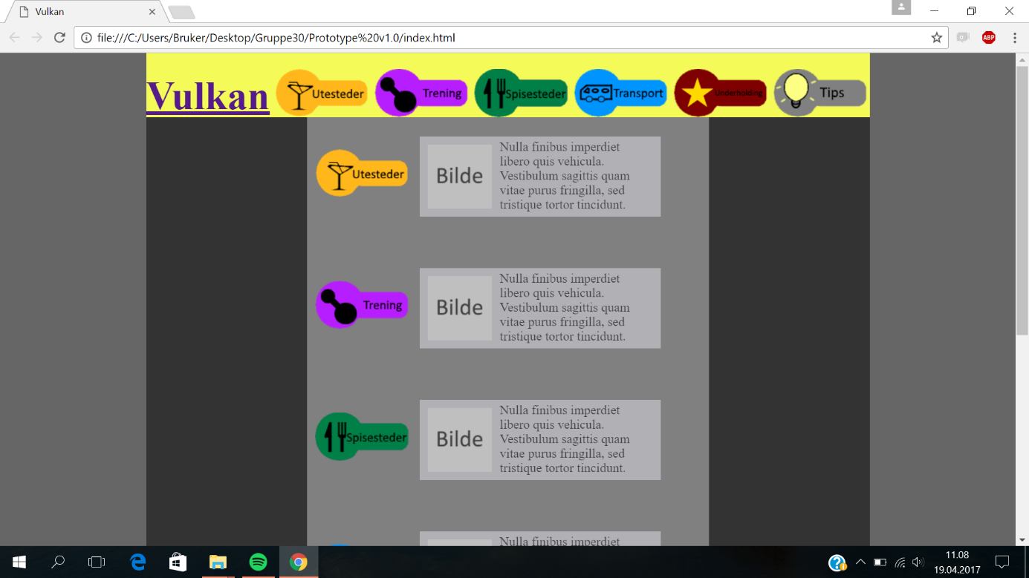

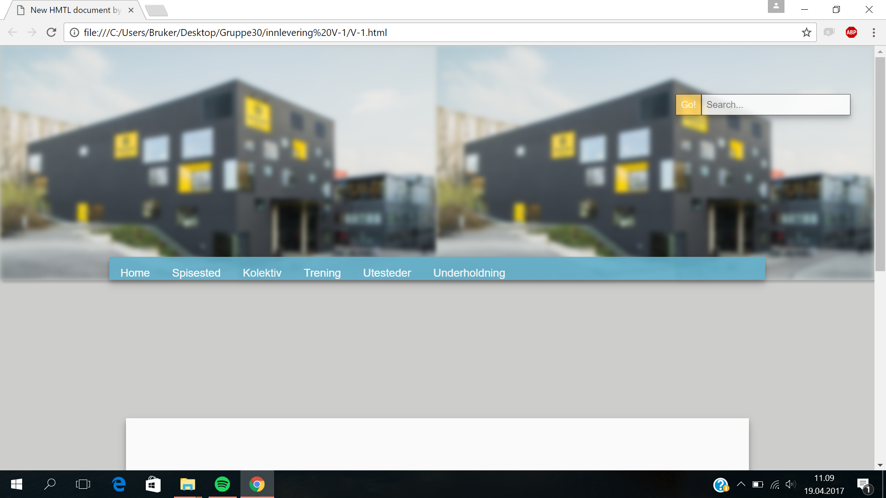

De to bildene ovenfor viser de første forslagene på prototype. Bilde nummer èn viser bruk av kategorisymboler i hovedmenyen som er tenkt å være lik på alle sider/fungere som template.

Bilde nummer to viser den andre prototypen som er kodet mer realistisk i forhold til utseende. Begge forslagene videreutvikles og leveres til frivillig innlevering hvor vi ønsker tilbakemeldinger på de to alternativene. Løsningen vi får best tilbakemelding på, samt den vi føler vil fungere som den beste løsningen for vårt prosjekt vil bli valgt.

Disse to prototypene har vært en del av vår arbeidsprosess i forhold til vurderinger om best og mest funksjonelt design og funksjon. Vi har diskutert frem og tilbake om hvilken løsning vi liker best, hva som fungerer og hva som ikke fungerer i de to alternativene. Etter samtale med faglærer falt valget på alternativ 1. Denne prototypen vil bli betydelig oppdatert med et mer moderne og profesjonelt uttrykk. Enkelte elementer fra alternativ 2 vil bli brukt, slik at den endelige løsningen vil være en kombinasjon av begge med hovedvekt på alternativ 1.

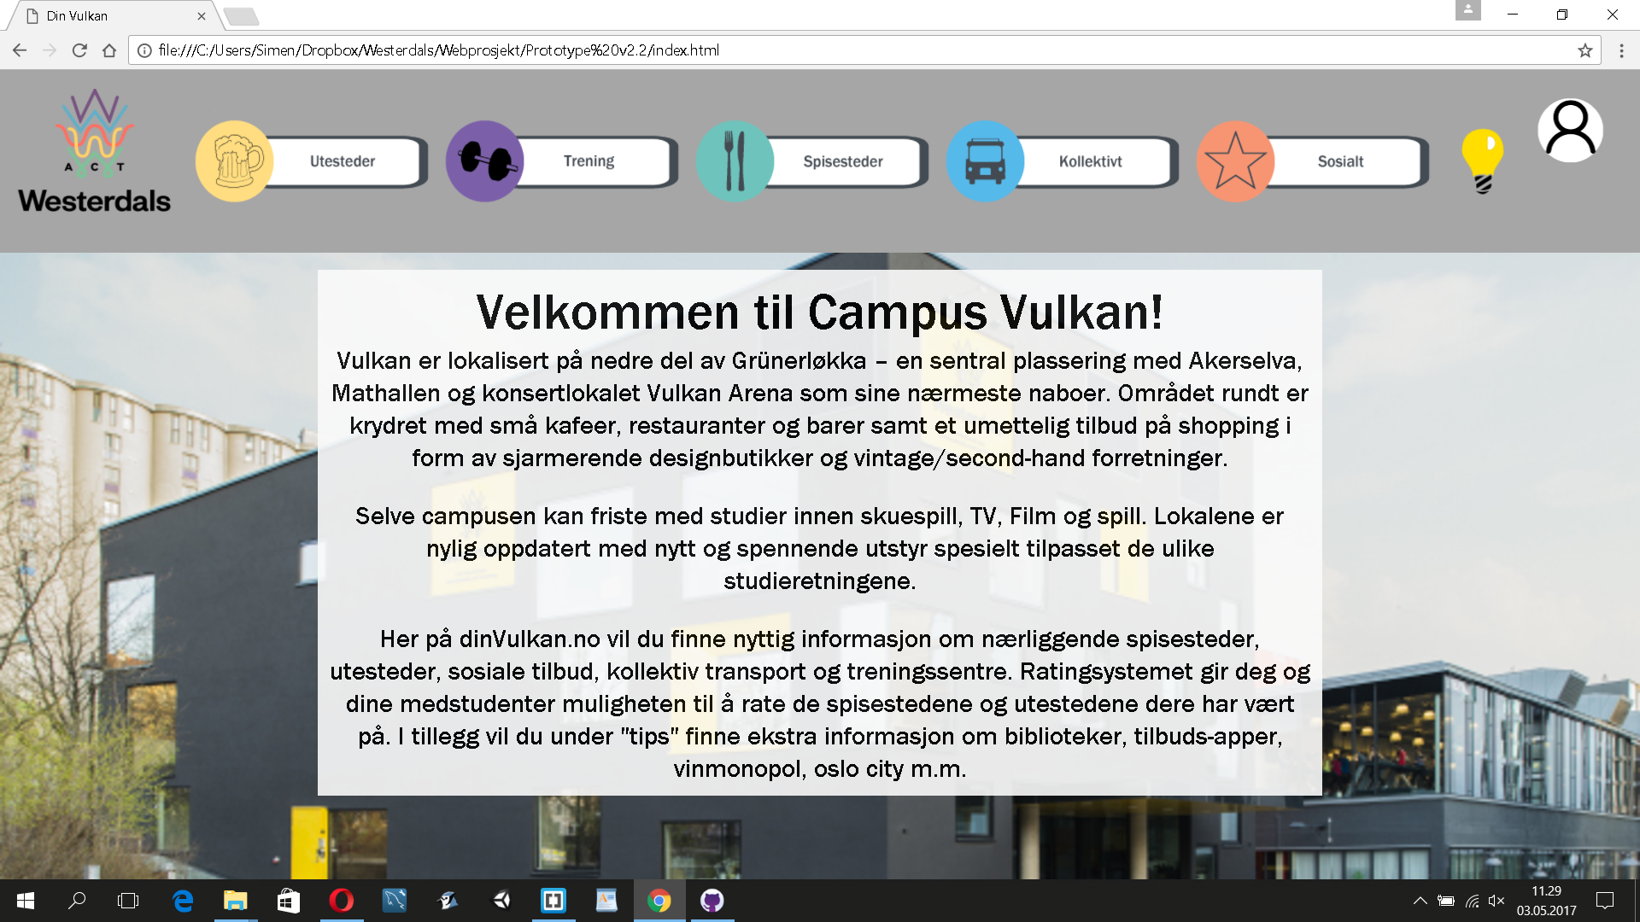

Dette bildet representerer fremgangen i utviklingen av den endelige løsningen. Her har vi kommet frem til en kombinasjon av prototype en og to. Vi har skrevet velkomsttekst og plassert den på rett sted. Denne løsningen jobber vi videre med til design og funksjon er forbedret.

# Målgruppe

Målgruppen er hovedsakelig nye studenter ved campusen og personer som vurderer å søke seg til Westerdals. Det er dette vi har tatt utgangspunkt i, men siden vil selvfølgelig også være til hjelp for "gamle" studenter. De ulike kategoriene representerer de tingene vi mener er de viktigste å vite noe om vet et nytt studiested. Informasjonen er praktisk og beskrivende med kart for å gjøre det enda enklere for studentene å finne stedet. Vi føler vi har ivaretatt studenters interesser og behov for det sosiale, kulturelle og praktiske. I tillegg føler vi at vi har tatt hensyn til målgruppen med tanke på design og funksjon.

# Usability

Vi har valgt å bruke ikoner på kategoriene våre. Disse er i seg selv beskrivende med bilde og farge, men vi har valgt å legge ved en liten kategoritekst. Grunnen til dette er at siden skal være både enkel å bruke og forstå første gang. Det skal være lett å kjenne igjen ikonene og deres betydning, slik at brukeren kan trykke seg videre fra de ulike kategorisidene til neste kategori, uten å måtte navigere via forsiden. Dette er både tidsbesparende og brukervennlig. Samtidig unngår vi unødvendig redundans. Det å ha navn på kategoriene i form av tekst vil gjøre det enda enklere å forstå innholdet for alle brukere.

For at brukeren tydelig skal se hvor på siden de befinner seg, vil elementer som kan klikkes på enten endre form eller farge. Dette gjør det enda enklere og mer oversiktlig å navigere på siden, i tillegg er trykkbare elementer store og tydelige med god avstand mellom hver.

Kategoriikonene er plassert øverst på siden fordi det er her vi forventer at brukeren vil se etter informasjon først. For personer med nedsatt syn eller nedsatt språkkunnskap, er tanken at også disse personene skal kunne forstå hva de ulike ikonene representerer. Gjennomgående på alle sidene ser brukeren at menyen alltid er plassert øverst og vil dermed lære at all informasjon vil kommer til syne via klikk på toppen av siden. All informasjon vil alltid bli sentrert i senter på siden.

Det skal være enkelt å bruke siden og det kreves svært få forkunnskaper av brukeren for å benytte seg av løsningen. Med utgangspunkt i vår målgruppe forventes det likevel at de aller fleste innehar tilstrekkelig kompetanse for å sitte igjen med en god brukeropplevelse etter å ha besøkt dinVulkan.no.

Tilgangen på informasjon er enkel og en bruker kan på relativt kort tid finne den nødvendige informasjonen de er ute etter. Velger brukeren f.eks. kategorien spisesteder vil de umiddelbart bli presentert for siden som viser nettopp dette, da med de høyest rangering liggende øverst. Straks etter et bestemt spisested er valgt, kommer det opp ytterligere informasjon om stedet, hvor det ligger (adresse + kart), åpningstider og rangering. Dette er felles under alle kategoriene, med det er kun spisesteder og utesteder som er ratet. Med denne måten å presentere informasjonen på og hvor mange "museklikk" brukeren må foreta seg for å komme dit de vil, er kun to - først kategorien på forsiden, så på selve stedet (noen ganger må man kanskje scrolle). Med andre ord stilles det ingen krav til å kunne skrive for å finne ønsket informasjon på siden. Det er fullt mulig å finne den man søker kun ved hjelp av "museklikk".

Vi har valgt å legge en informasjons-boks tilhørende hvert sted bestående av informasjonen nevnt over. Dette fordi det ser ryddig og oversiktlig ut, samtidig mener vi at informasjonen brukeren finner her, er nettopp den informasjonen de er på jakt etter, kort og konsist.

Skriften vi har valgt er justert i en lettleselig størrelse, med hensyn til alle brukere. Kontrastforholdet mellom tekstfarge og bakgrunn har vi også vurdert. Vi har gjennomgående på siden valgt farger på skrift og ikoner som står i tydelig kontrast til bakgrunnen. Samtidig kan teksten zoomes inn til 200% uten at innhold forsvinner og funksjon blir nedsatt.

# Visuelt uttrykk

Det visuelle uttrykket på siden mener vi er tiltalende, moderne og harmonisk med et ungdommelig preg, både i forhold til design og fargevalg. Vi føler at vi har skap en egen visuelle identitet ved å sette Westerdals-fargene tydelig i fokus.

Ved første besøk på siden møter brukeren en enkel side med tydelige valgmuligheter. Dette skal representere nettopp sidens hensikt – hurtig innhenting av nødvendig informasjon, svært enkelt. I tillegg representerer bruken av farger det yrende miljøet av kreative sjeler ved campusen. Det skal virke spennende, interessant og ikke minst fristende å studere på Westerdals!

Det visuelle uttrykket vil vi også at skal fremstå som en gjenspeilig av alle de ulike studieretningene som finnes på Vulkan.

# Tjenester

Forsiden har en search-bar oppe i høyre hjørne, slik at brukerne kan søke etter relevant informasjon. Her vil brukeren også finne "Min side" som gir muligheten til å logge in/registrere seg. Andre tjenester på siden er et rangeringssystem på utesteder og spisesteder. Rangeringssystemet gir brukerne muligheten til å rate steder de har besøkt, slik at andre brukere får en enda bedre oversikt over hva stedene som finnes i nærheten kan tilby og hvordan de oppleves. For å kunne rate et sted må brukeren være innlogget på siden.

# Designprinsipper

Fargene vi har valgt er de tradisjonelle Westerdalsfargene – både de som er i bruk på logoen, men også Campus Vulkan sine ikoniske farger i grått og gult (bilde av selve skolen ligger som bakgrunnsbilde på alle sider). Årsaken til dette er at vi ønsker å skape en umiddelbar assosiasjon til studiestedet, fargene er lette å kjenne igjen. I det brukeren er inne på siden vil det ikke være noe tvil om at de er på rett sted. Dette forsterkes ytterligere da Westerdals-logoen er plassert oppe i venstre hjørne.

Når det gjelder ikonene på kategoriene er type symbol satt sammen med den fargen vi mener er en ytterligere assosiasjon til hva kategorien symboliserer.

Grønn:her har vi valgt å legge spisesteder. Dette fordi grønn er naturens farge og mange assosierer denne fargen med sunne relasjoner, naturen, frukt og grønt.

Blå: her har vi valgt kollektiv transport. Fargen på trikkene er blå og sirkelen på t-banesymbolet er blått. Utover det symboliserer blå pålitelighet, sikkerhet, kommunikasjon og ansvarlighet – noe som er viktig i denne sammenhengen.

Gul: her har vi valgt spisesteder. Fargen på kategorien symboliserer energi, glede, lys og varme, i tillegg tiltrekker den seg oppmerksomhet.

Rød: her har vi valgt underholdning da denne fargen symboliserer kjærlighet, fare og action.

Lilla: her har vi valgt trening. Lilla symboliserer fred i sinnet, kvalitet, kontroll, hensikt og fri vilje.

I tillegg til kategori-"knappene" har vi nok en valgmulighet som leder til ytterligere informasjon i form av en lyspære. Denne ser annerledes ut, nettopp fordi den ikke gir informasjon om en bestemt kategori, men heller gode tips og informasjon om hvor studentene kan finne nærmeste bibliotek, vinmonopol, Oslo City shoppingsenter og ulike apper som kan være greit å kjenne til som student (f.eks. tilbuds-apper). Lyspæren har fått fargen gul for å tiltrekke oppmerksomhet.

# Universell utforming

Poenget med å besøke vår nettside er for å finne nyttig informasjon som student. Derfor er designet enkelt med bruk av ikoner som er gjennomgående på alle sider. Template er naturlig nok likt på alle sider, både generelt design og funksjon er også gjennomgående.

Vi har lest om WCAG og tatt hensyn til dette i hele utviklingen av siden. Dette er en rekke retningslinjer som skal bidra til en så god brukeropplevelse som mulig for alle brukere. Vår målgruppe består hovedsakelig av unge personer hvor flesteparten har mer enn tilstrekkelig kunnskap og ferdigheter for å ha godt utbytte av dinVulkan.no – både med tanke på informasjonen som finnes der og brukervennlighet/funksjon.

# Bruk av Trello

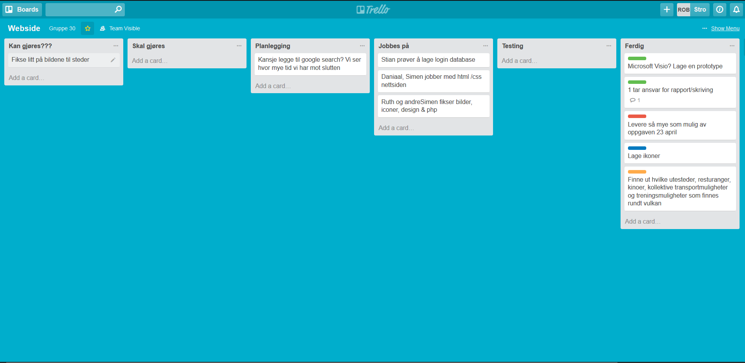

# Bruk av Git

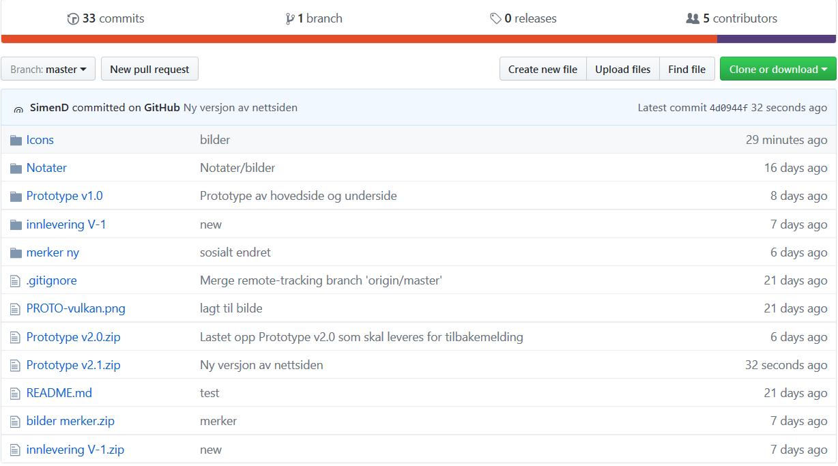

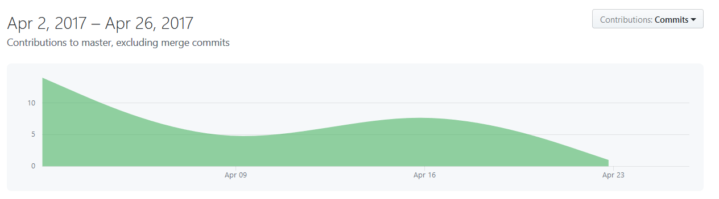

# Tekniske valg

Vi har valgt å legge hovedmenyen på toppen på alle sidene, dette for å skape god oversikt over menyen uavhengig av hvilke side du er på. Dette gjør det enklere for brukeren å navigere seg til ønsket side, uten å gjøre det via forsiden, men heller rett til ønsket side via menyen på toppen.

I tillegg viser forsiden de ulike kategoriene tydelig med forklarende tekst, slik at brukeren kan gjøre seg ekstra kjent med hva slags informasjon de kan forvente å finne på de ulike sidene. Når brukeren hover over kategoriene vil en liten drop-down meny komme til syne med litt informasjon. Brukeren kan da velge å trykke seg videre derfra eller velge en annen kategori. Med dette kan brukeren raskt og enkelt se om den informasjonen de er ute etter befinner seg under kategorien de har hoveret over.

Vi har valgt å plassere en liten lyspære oppe til høyre. Denne er utseendemessig ulik kategori "knappene", da denne symboliserer annen type informasjon enn øvrige kategorier.

Som nevnt tidligere har det vært viktig for oss å skape en nettside som er så enkel som mulig å bruke. Målet har derfor vært å kode frem tekniske løsninger som navigerer brukeren dit de ønsker med så få museklikk som mulig.

# Referanser

<http://www.ifi.no/signaler-og-symboler-fargenes-psykologi> (Fargepsykologi)

<https://www.idium.no/blogg/nettsider-idium-web/2015/bedre-nettsider-med-riktige-farger/> (idium)

<http://vg2.wikidot.com/fargenes-betydning> (vg2.wikidot.com)

*70 ting å tenke på:*

<http://www.uio.no/studier/emner/matnat/ifi/INF1500/h13/undervisningsmateriale/forelesning_071013.pdf> (B. A. Meyers, 1999).

<https://www.w3.org/Translations/WCAG20-no/> (WCAG)

<https://uu.difi.no/krav-og-regelverk/losningsforslag-web> (WCAG)

<https://www.stackoverflow.com> (koding php, databaser)